Дума городского округа Красноуральск
седьмого созыва

РЕШЕНИЕ

от 29 сентября 2017 года № 20
город Красноуральск
Об утверждении Положения об удостоверении депутата Думы городского округа Красноуральск

Рассмотрев представленный постоянной комиссией по законодательству и местному самоуправлению проект решения Думы городского округа Красноуральск «об утверждении Положения об удостоверении депутата Думы городского округа Красноуральск», в целях установления документа, удостоверяющего личность и подтверждающего право осуществлять полномочия депутата Думы городского округа Красноуральск, руководствуясь Уставом городского округа Красноуральск, Дума городского округа Красноуральск

РЕШИЛА:

- Утвердить Положение об удостоверении депутата и помощника Думы городского округа Красноуральск (прилагается).
- Организационно-правовому отделу аппарата Думы городского округа Красноуральск обеспечить изготовление удостоверений для депутатов Думы городского округа Красноуральск.
- Настоящее решение вступает в силу с момента его принятия.
- Разместить настоящее решение на официальном сайте Думы городского округа Красноуральск в информационно-телекоммуникационной сети «Интернет» (www.dumakrur.ru).
- Контроль исполнения настоящего решения возложить на постоянную комиссию по законодательству и местному самоуправлению (Ю.А. Мурзаев).

Председатель Думы
городского округа Красноуральск А.В. Медведев

Приложение

Утверждено решением Думы
городского округа Красноуральск
от 29 сентября 2017 года № 20

Положение
об удостоверении депутата Думы городского округа Красноуральск

1. Положение об удостоверении депутата Думы городского округа Красноуральск (далее - Положение) разработано в целях закрепления общих требований к организации изготовления, оформления, использования, хранения и выдачи удостоверений депутатов Думы городского округа Красноуральск.
2. Удостоверение депутата Думы городского округа Красноуральск (далее – удостоверение) является документом, подтверждающим личность и полномочия депутата.
Депутат пользуется удостоверением в течение срока полномочий Думы соответствующего созыва при осуществлении депутатских полномочий. После истечения срока полномочий Думы удостоверение считается недействительным и остаётся у лица, избиравшегося депутатом.
Удостоверение не подлежит передаче третьему лицу.
3. Удостоверения изготавливаются за счёт средств бюджета городского округа Красноуральск, выделенных на обеспечение деятельности Думы.
4. Удостоверения изготавливаются в соответствии с описанием (приложение 1) и должно соответствовать образцу (приложение 2) к настоящему Положению.
Удостоверения подписываются председателем Думы.
5. В случае избрания депутата Думы на должность председателя Думы, заместителя председателя Думы, председателя постоянной комиссии, заместителя председателя постоянной комиссии, в удостоверении указывается наименование соответствующей должности.
В случае освобождения депутата от должности председателя Думы, заместителя председателя Думы, председателя постоянной комиссии ему выдаётся новое удостоверение. Ранее выданное удостоверение считается недействительным и подлежит возврату в аппарат Думы.
6. Удостоверение депутата Думы выдаётся в обмен на удостоверение об избрании депутатом, выданного соответствующей избирательной комиссией.
Удостоверения об избрании депутатом хранятся в аппарате Думы и по истечении срока полномочий Думы соответствующего созыва возвращаются в соответствующую избирательную комиссию.
В случае досрочного прекращения полномочий депутата удостоверение об избрании депутатом возвращается в избирательную комиссию в течение 15 дней со дня принятия решения Думы о досрочном прекращении полномочий депутата.
6. Оформление удостоверения, а также ведение журнала регистрации выдачи удостоверений производится отделом муниципальной службы и кадровой политики аппарата Думы.
Выдача удостоверения осуществляется лично депутату под роспись в журнале регистрации выдачи удостоверений (приложение 3).
Удостоверения выдаются по порядку с номера 001 в соответствии с алфавитным порядком фамилий депутатов.
Удостоверению депутата, получившему вакантный депутатский мандат вместо депутата Думы, досрочно прекратившего свои полномочия, присваивается очередной порядковый номер.
7. Депутат обязан обеспечить сохранность удостоверения.
В случае утраты (порчи) депутатом удостоверения новое удостоверение выдаётся на основании письменного заявления депутата с указанием причины утраты (порчи) удостоверения на имя председателя Думы.
В случае прихода в негодность удостоверения, оно заменяется на новое при условии возврата ранее выданного удостоверения.
По письменному распоряжению председателя Думы специалист аппарата Думы выдаёт депутату новое удостоверение за тем же номером с пометкой «дубликат».
Испорченное удостоверение возвращается в Думу и уничтожается с составлением соответствующего акта.
При утрате удостоверение депутата считается недействительным, о чём публикуется извещение в газете «Красноуральский рабочий».
8. В случае досрочного прекращения срока полномочий депутата, выданное ему удостоверение погашается путём проставления штампа «погашено» на обеих внутренних сторонах удостоверения и оставляется на память владельцу, а в случае смерти депутата - членам его семьи.

Приложение 1

к Положению об удостоверении депутата
Думы городского округа Красноуральск, утвержденного решением Думы
городского округа Красноуральск
от 29 сентября 2017 года № 20

Описание
удостоверения депутата Думы городского округа Красноуральск

- Удостоверение депутата Думы городского округа Красноуральск представляет собой книжечку в твёрдой обложке из кожи тёмно-красного цвета размером 210x65 мм в развёрнутом виде, где в центре на лицевой стороне размещено изображение полной версии Герба городского округа Красноуральск размером 18х24 мм, под которым в три строки заглавными буквами размещаются слова «ДЕПУТАТ ДУМЫ» (шрифт QuantAntiquaCTT, размер 23), «ГОРОДСКОГО ОКРУГА», «КРАСНОУРАЛЬСК» (шрифт QuantAntiquaCTT, размер 14), выполненные тиснением золотистого цвета. Общий размер изображения на лицевой стороне обложки составляет 46х71мм.
- Внутренняя часть удостоверения состоит из двух вклеенных вкладышей размером 90х60 мм, запечатанных фоновой сеткой из равновеликих горизонтальных полос бело-сине-красного цвета. На расстоянии 5 мм от верхнего и нижнего края внутренних вкладышей располагается по одной полосе шириной 5 мм в виде орнамента из радиально перекрещивающейся штриховки тонких линий светло-синего цвета (далее - полоса).
- В центральной части правой стороны удостоверения располагается фоновое изображение повседневного (малого) Герба городского округа Красноуральск белого цвета размером 30х35 мм.
- На левой внутренней стороне удостоверения в левой её части поверх полосы на расстоянии 23 мм от левого края удостоверения помещается цветное изображение полной версии Герба городского округа Красноуральск размером 10х13 мм.
С ориентацией по центру под Гербом городского округа Красноуральск в пять строк располагаются слова: «ДУМА (шрифт Newton, размер 19, заглавные буквы) городского округа Красноуральск (шрифт Newton, размер 16), выполненные полужирным шрифтом (общий размер текста - 19х39 мм), ________ созыва ХХХХ - ХХХХ годы» (шрифт Newton, размер 12). Номер созыва указывается римскими цифрами.
В правой части левой внутренней стороны удостоверения предусматривается место для цветной фотографии депутата размером 30x40 мм. Фотография скрепляется малой гербовой печатью Думы. Под фотографией депутата размещается в две строки запись (шрифт Newton, размер 9):
«Дата выдачи _____________».
- На правой внутренней стороне удостоверения наложением на верхнюю полосу по центру заглавными буквами размещаются слова: «УДОСТОВЕРЕНИЕ ДЕПУТАТА № ___» (шрифт Newton, размер 10).Под ними с ориентацией по центру в две строки размещается фамилия (шрифт Newton, размер 18, заглавные буквы), имя, отчество (шрифт Newton, размер 14) депутата, выполненные полужирным шрифтом (общий размер текста - 9х34 мм).
Ниже располагаются слова «ДЕПУТАТ (шрифт Newton, размер 10, заглавными буквами) Думы городского округа Красноуральск» (шрифт Newton, размер 10) (в случае, если депутат занимает должность председателя Думы, заместителя председателя Думы, председателя постоянной комиссии, заместителя председателя постоянной комиссии, вместо слов «депутат Думы городского округа Тольятти» указывается замещаемая им должность). Общий размер текста составляет 10х75 мм.
Наложением на нижнюю полосу располагаются слова:
- в левой части в две строки - «Председатель Думы городского округа Красноуральск» (шрифт Newton, размер 8);
- в центре предусмотрено место для подписи председателя Думы;
- в правой части - расшифровка подписи председателя Думы (шрифт Newton, размер 8).
Подпись председателя Думы скрепляется малой гербовой печатью Думы.
- Весь текст, размещаемый на внутренних сторонах удостоверения, выполняется чёрным цветом.
- Вклейки внутренних сторон удостоверения ламинируются.

Приложение 2

к Положению об удостоверении депутата
Думы городского округа Красноуральск, утвержденного решением Думы
городского округа Красноуральск
от 29 сентября 2017 года № 20

Образец
удостоверения депутата Думы городского округа Красноуральск

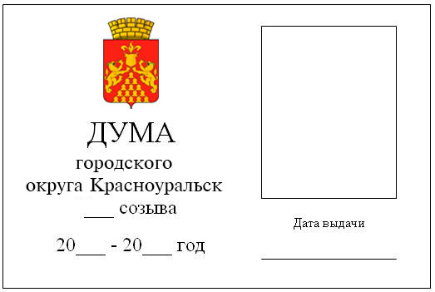

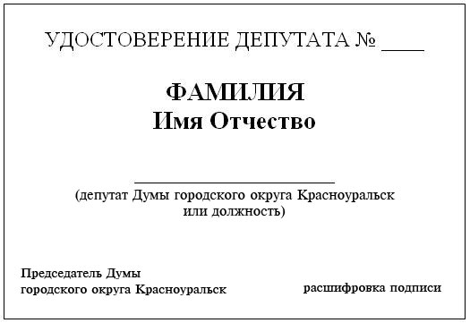

Приложение 3

к Положению об удостоверении депутата
Думы городского округа Красноуральск, утвержденного решением Думы
городского округа Красноуральск
от 29 сентября 2017 года № 20

ЖУРНАЛ
УЧЕТА ВЫДАЧИ УДОСТОВЕРЕНИЙ ДЕПУТАТАМ
ДУМЫ ГОРОДСКОГО ОКРУГА Красноуральск
----+---------+-------------+-------------+-------------+----------------+----------------
¦ N ¦Фамилия, ¦ N выданного ¦ Дата выдачи ¦ Расписка ¦ Отметка ¦ Отметка ¦
¦п/п¦ имя, ¦удостоверения¦удостоверения¦ в получении ¦ о возврате ¦об уничтожении,¦
¦ ¦отчество ¦ ¦ ¦удостоверения¦ удостоверения, ¦ N и дата акта ¦
¦ ¦ ¦ ¦ ¦ ¦ признании ¦ ¦
¦ ¦ ¦ ¦ ¦ ¦недействительным¦ ¦
+---+---------+-------------+-------------+-------------+----------------+---------------+
+---+---------+-------------+-------------+-------------+----------------+---------------+
----+---------+-------------+-------------+-------------+----------------+----------------

